АДМИНИСТРАЦИЯ

КИРСАНОВСКОГО СЕЛЬСКОГО ПОСЕЛЕНИЯ

Грибановского МУНИЦИПАЛЬНОГО района

Воронежской области

ПОСТАНОВЛЕНИЕ

От 27.05.2022 года № 16
с. Кирсановка

Об утверждении актуализированной схемы теплоснабжения Кирсановского сельского поселения Грибановского муниципального района Воронежской области на 2022год

В соответствии с Федеральным законом от 06.10.2003 г. № 131-ФЗ «Об общих принципах организации местного самоуправления в Российской Федерации», Федеральным законом от 27.07.2010 г. № 190 – ФЗ «О теплоснабжении», постановлением Правительства Российской Федерации от 22.02.2012 г. № 154 «О требованиях к схемам теплоснабжения, порядку их разработки и утверждения», администрация Кирсановского сельского поселения Грибановского муниципального района Воронежской области п о с т а н о в л я е т:

1.Утвердить прилагаемую актуализированную схему теплоснабжения Кирсановского сельского поселения Грибановского муниципального района Воронежской области на 2022 год.
2. Признать утратившими силу постановления администрации Кирсановского сельского поселения от 10.09.2021г. № 26 «Об утверждении актуализированной схемы теплоснабжения Кирсановского сельского поселения Грибановского муниципального района Воронежской области на 2021 год»
3. Контроль за исполнением настоящего постановления оставляю за собой.

Глава сельского поселения Е.В.Анисимов

Пояснительная записка к схеме теплоснабжения

Схема теплоснабжения поселения- документ ,содержащий материалы по обоснованию эффективного и безопасного функционирования системы теплоснабжения, ее развития с учетом правового регулирования в области энергосбережения и повышения энергетической эффективности.

Организация теплоснабжения определяется схемой теплоснабжения.

- Определить возможность подключения к сетям теплоснабжения объекта капитального строительства и организации, обязанной при наличии технической возможности произвести такое подключение;

- повышение надежности работы систем теплоснабжения в соответствии с нормативными требованиями;
- минимизация затрат на теплоснабжение в расчете на каждого потребителя в долгосрочной перспективе;
- улучшение качества жизни за последнее десятилетие обусловливает необходимость соответствующего развития коммунальной инфраструктуры существующих объектов.

1.Кирсановское СП входит в состав Грибановского муниципального района (далее- Грибановский МР)

Географическая площадь территории Кирсановского сельского поселения составляет на 01.01.2013г.-8360 га.

Располагается в центральной части Грибановского района. В состав Кирсановского СП входят 2 населенных пункта с. Кирсановка, пос.Емельяновка.
Численность населения Кирсановского СП на 01.01.2021-742 человек.

Территория сельского поселения расположена на Востоке Воронежской области ,в центре Грибановского района. Климат умеренно-континентальный с недостаточным увлажнением. Средняя температура самого теплого месяца июля +20,0, а самого холодного-января- - 10,9 .
Устойчивый снежный покров устанавливается с 7 декабря и держится до 30 марта, в среднем 110-115 дней. Общее количество выпадаемых атмосферных осадков в среднем составляет 486 мм в год, в том числе в вегетационный период.

2.Сведения о котельных по поселениям.

Теплоснабжение Кирсановского СП осуществляется:

-большая часть жилого фонда с. Кирсановка отапливаются индивидуально твердым топливом, преимущественно углем. Примерно пятая часть жилого фонда отапливается природным газом, при помощи индивидуальных АГВ. Снабжение населения твердым топливом осуществляется доставкой за счет потребителя с угольного склада в пгт.Грибановский , а также дровами из ближнего лесничества.
Жилой фонд сельского поселения в значительном объеме оборудован плитами на сетевом и сжиженном газе.
Объекты социальной инфраструктуры в с.Кирсановка- школа ,детский сад отапливается от котельной мощностью 0,310 Гкал в час не твердом топливе.

В проекте Генерального плана сельского поселения на расчетный срок планируется полная газификация обоих населенных пунктов поселения, проектирование строительство блочно-модульной котельной для объектов социальной сферы.
3.Население Кирсановского СП в перспективе расчетного срока (2025г.) и 1-ой очереди с учетом демографических тенденций в поселении было принято 750 человек.

В целях оптимизации административно-территориального устройства поселения на расчетный срок предусматривается включение в границы села Кирсановка жилых домов с приусадебными земельными участками, выпадающими за черту населенного пункта.
Зона предназначена для застройки малоэтажными жилыми домами: индивидуальными, блокированными многоквартирными и вспомогательными зданиями и сооружениями, в целях проживания, отдыха, ведения ограниченного и личного подсобного хозяйства, осуществления ограниченной индивидуальной трудовой деятельности.
4.Объекты на территории с.Кирсановка имеют преимущественно локальные системы инженерного обеспечения.
5.Существующая схема тепловых сетей и систем теплоснабжения, является оптимальной для поселения ввиду не протяженности магистрали , доступность к ревизии и ремонту.

Приложение 1
Утвержденное постановлением главы
администрации Кирсановского сельского поселения
от 27.05.2022 № 16

ГРАФИЧЕСКАЯ ЧАСТЬ
СХЕМА ТЕПЛОСНАБЖЕНИЯ
с. Кирсановка
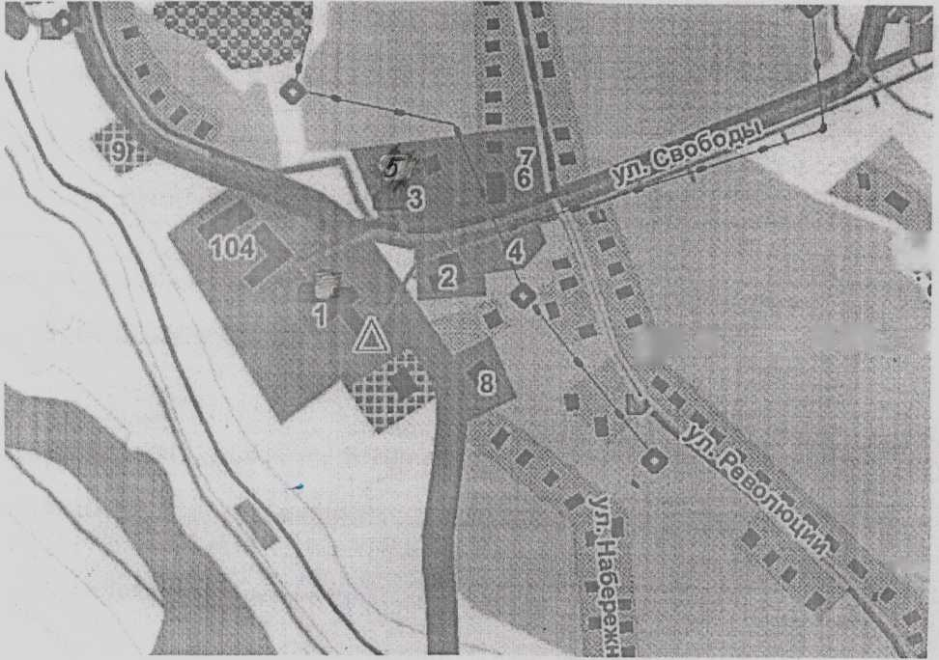

1 - здание СДК и администрации
2. детский сад
3 - школа
4-ФАП
5-котельная
6.библиотека
7-почта

